当fs<fr1时的谐振电流与励磁电流情况
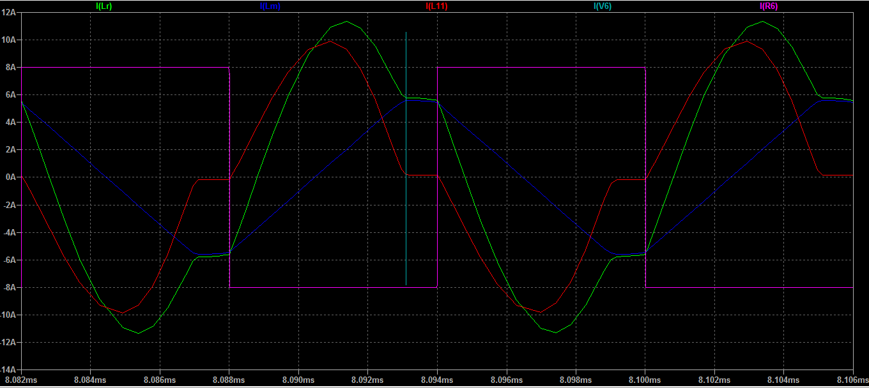
当开关频率小于谐振频率时，电路呈容性，此时回路中的电流相位超前电源电压相位，即：在半周期时刻结束之前，回路中的电流就为零了，因Rac对回路中的电流相位不起作用，也就是说：在半周期时刻结束之前，回路中的电流归零，那么流过Rac上的电流就也为零，
因Lm对电流相位有阻碍作用，即此时流过Lm上的电流并不为零，所以此时回路中的总电流就等于流过Lm上的电流，因为Lm是励磁电感，
所以流过Lm上的电流也称之为励磁电流，也就是说，在半周期结束之前，回路中的总电流就等于励磁电流了，此时因流过Rac上的电流为零，那么次极整流二极管电流也为0，初级与次级耦合断开，然后Lr，Cr与激磁电感Lm构成谐振，由于Lm较大，使谐振频率降低，并且Lr，Cr，Lm三者谐振时间远小于开关周期，因此电流近似为线性变化。在这段时间里，谐振电流与励磁电流近似保持相等，直到半周期结束。

